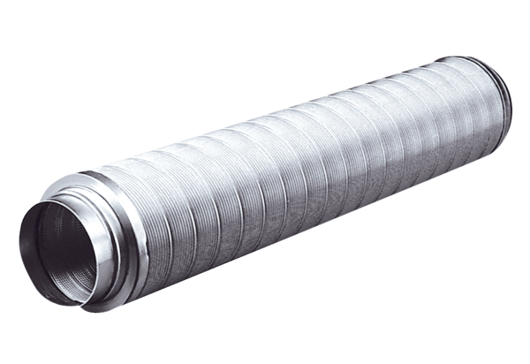Csőhangtompító RSR 8Csomagolási egység: 1 darabVálaszték: C
Termékszám: 0092.0310Gyártó: MAICO

